Как сделать Новый год сказочным!!!
Новый год- самый долгожданный праздник не только для детей, но и, я думаю, для нас с вами, взрослых уже людей. Как же сделать так, чтобы этот праздник Нового года в семье остался в памяти у ребенка на весь год? Конечно, подготовиться к этому долгожданному дню. Что значит подготовиться? Как вы думаете?
Конечно, праздничный стол с кушаньями, которые мы не можем позволить себе в обычные дни, с тортом. Но ведь как раз для ребенка это далеко не самое главное. По моему мнению, подготовку к Новому году нужно начать с создания праздничного настроения, ожидания этого самого праздника. Как же создать это настроение и ожидание чего-то волшебного? Вот сегодня я постараюсь вам дать несколько советов по этому поводу.
Подготовку к празднику надо начинать хотя бы недели за 3. Нужно сочинить письмо вместе с ребенком для Деда Мороза. Из него вы узнаете, что хочет получить ваш ребенок от Д.М. в подарок. Заранее предупредите своего ребенка о том, что Д.М. не всегда приносит то, что он заказывал, чтобы у малыша не было разочарования, если вы не сможете это реализовать. Помните, что ребенок должен получить подарок не только от Д.М., но и от вас, родителей. Ваше родительское чутье должно подсказать вам выход из такой ситуации .
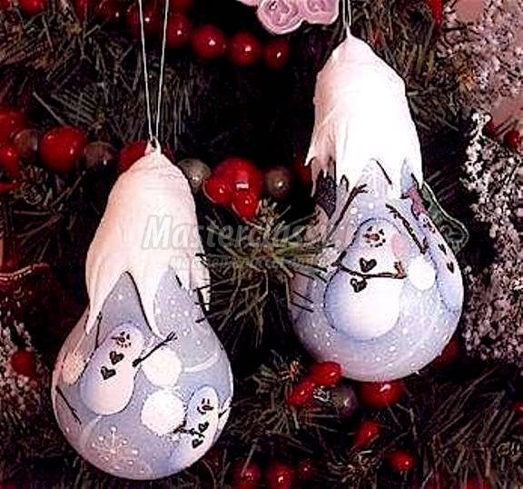
Что более важно в Новый год, чем украшение дома, квартиры к празднику? Сейчас я вам предложу несколько вариантов таких украшений, которые можно изготовить вместе с детьми.Как же здорово делать новогодние поделки в непринужденной атмосфере, когда душа поет в ожидании праздника! Новогодние поделки своими руками тем уникальны, что когда занимаешься их изготовлением, это по сути своей уже праздник!
Вот несколько новогодних идей!
Для изготовления понадобятся: старая лампочка, набор акриловых красок для рисования, кисточки, спонжик или кусочек губки для мытья посуды, вата или ватные косметические диски, горячий клеевой пистолет, тонкая проволока, клей ПВА, нитка или леска для подвешивания.
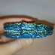
Далее клей ПВА наливается в неглубокую, а также ненужную посуду. Берутся ватные диски и хорошо вымачиваются в клее ПВА, когда полностью вата промокнет, клей чуть отжимается пальцами (чтобы ничего не текло), в диске посередине делается небольшое отверстие. Далее ватный диск надеваем сверху лампочки, в отверстие должна пролезть петелька из проволоки. Вату слегка растягиваем пальцами, двигаясь от центра к краям, затем ножницами придаем краям ватного диска желаемую форму. И, когда форма устраивает, прижимаем ватный диск к лампочке и приглаживаем пальцами, чтобы хорошо приклеить. Если ватного диска, нет, можно проделать то же самое действие с ватой, только из ваты придется самостоятельно скатать и спрессовать диск.
Лампочку отправляем сохнуть на батарею или под тепловентилятор. Когда клей высохнет, можно приступать к декорированию.
«Свечи - печеньки»
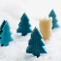
Вы решили сделать новогодние поделки вместе с ребенком – это не сложно. Такие поделки можно преподнести в качестве подарка близким родственникам. И ребенку радость и родным приятно. Самое главное выбирайте посильную для ребенка работу.
Попробуйте сделать с ребенком свечку из воска.
Вам потребуется:Формочки для вырезки печенья
- Сотовидный воск различных цветов (такой воск продается в магазинах, где продают наборы для самодельных подарков ), или любой другой листовой воск
- Фитили
- Ножницы

Приступим к изготовлению свечи:
Для изготовления свечи используйте формочки для печенья. Нужно вырезать из воска 10 одинаковых форм.
- Разделите готовые формы на 2 части (по 5 штук).
- Вставьте фитиль между двумя частями готовых формочек, то есть с одной стороны фитиля у вас будет 5 форм и с другой.
- Аккуратно прижмите две части поделки друг к другу. Если они не склеивают, а распадаются на слои, можно использовать фен, что бы слегка нагреть воск и детали легко склеятся.
- Обрежьте фитиль примерно на 2 сантиметра от края.
- У вашей свечи должна быть устойчивая основа, что бы она не упала.
Наша замечательная новогодняя поделка готова.
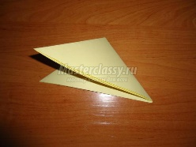
Объемные снежинки
- Складываем лист бумаги так, чтобы получился треугольник.

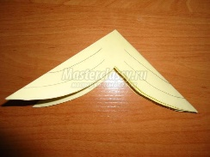
- Ещё раз складываем треугольник пополам.
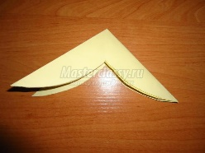
- Вырезаем, как показано на фото.
- Чертим линии и разрезаем, не доходя центра.
- Таких заготовок надо сделать 2.
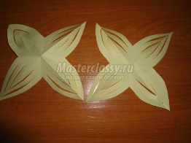
- Разворачиваем.
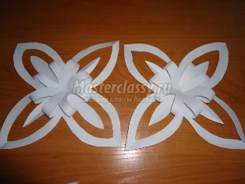
- Склеиваем по одному лучику к центру снежинки с четырех сторон.
Таких заготовок делаем две.
- Склеиваем эти заготовки обратными сторонами между собой. Снежинка готова!!!
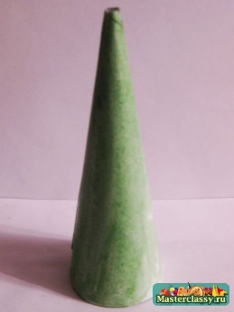
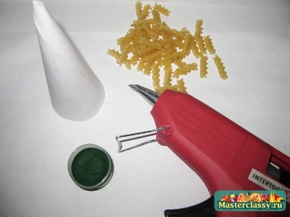
ЕЛОЧКА из макарон
Вам понадобиться макароны спиральки, клеевой пистолет, зеленая гуашь.
1. Из плотной бумаги или картона сделайте конус. Покрасьте его зеленым. Чтобы после покраски макарон не была видна белая бумага.
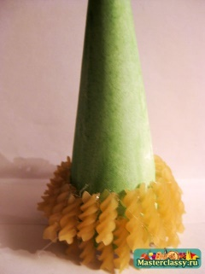
2. По кругу начинаем приклеивать макароны. Клеем книзу вверх. Подставка не нужна. Когда все застынет, елка будет приподнята на самих спиральках. Так как спиральки разной длинны, то лучше подбирать их по размеру в одном ряду, чтобы они не сильно отличались.
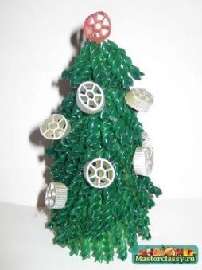
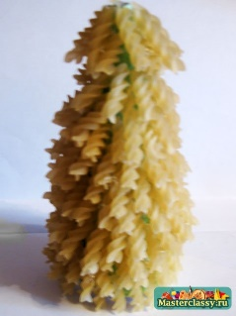
3. Когда весь конус заклеен, красим дерево зеленой краской. Даем хорошо высохнуть. В это же время можно покрасить круглые макаронные изделия в серебристый или красный цвет. Они послужат украшением.
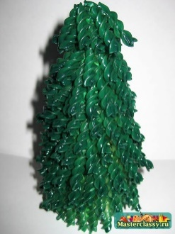
4. Вся краска высохла, можно декорировать елку шариками.

